SỞ GIÁO DỤC VÀ ĐÀO TẠO TP. HCM  TRƯỜNG TH, THCS&THPT  NGUYỄN TRI PHƯƠNG | ĐỀ THI HỌC KỲ II - NĂM HỌC 2013 - 2014  Môn: VẬT LÝ - Khối: 11  Thời gian: 45 phút, không kể thời gian phát đề.
 |  | Mã đề: 01

Câu 1: (2,0 điểm). Nêu các nội dung sau:
- Định luật Len-xơ về chiều dòng điện cảm ứng.
- Quy tắc nắm tay phải.
Câu 2: (2,0 điểm). Nêu định nghĩa và phân loại thấu kính.
Câu 3: (2,0 điểm)
Một tia sáng đơn sắc truyền từ không khí vào thủy tinh có chiết suất bằng 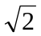 với góc tới i = 60⁰.
a. Tính góc hợp bởi tia phản xạ và tia khúc xạ. Vẽ hình.
b. Với điều kiện nào của tia tới và góc tới i thì có hiện tượng phản xạ toàn phần xảy ra ở mặt phân cách giữa không khí – thủy tinh?
Câu 4: (2,0 điểm)
Một ống dây có lõi không khí, đường kính tiết diện của ống là 6cm, chiều dài của ống là 20cm và có 4000 vòng.
a. Tính độ tự cảm của ống dây. Lấy π² = 10.
b. Trong khoảng thời gian từ 0 đến 0,1 (s), dòng điện qua ống dây tăng đều từ 0 đến 2A. Tính độ lớn của suất điện động tự cảm xuất hiện trong ống dây và năng lượng của từ trường trong ống dây ở thời điểm t = 0,1 (s).
Câu 5: (2,0 điểm)
Một thấu kính hội tụ có tiêu cự 30 cm. Vật sáng AB cao 2cm đặt vuông góc với trục chính của thấu kính và cách thấu kính 60 cm.
Hãy xác định vị trí, tính chất và độ cao ảnh A’B’ của AB qua thấu kính. Vẽ hình.

……… Hết ……..

ĐÁP ÁN VÀ THANG ĐIỂM KIỂM TRA HKII
MÃ ĐỀ: 01
Câu 1  (2,0 điểm) | - Dòng điện cảm ứng xuất hiện trong mạch kín có chiều sao cho từ trường cảm ứng có tác dụng chống lại sự biến thiên của từ thông ban đầu qua mạch kín.  - Để bàn tay phải sao cho ngón cái nằm dọc theo dây dẫn và chỉ theo chiều dòng điện, khi đó các ngón kia khum lại cho ta chiều của các đường sức từ. | 1,0 điểm  1,0 điểm
Câu 2  (2,0 điểm) | * Thấu kính là một khối chất trong suốt (thủy tinh, nhựa ...) giới hạn bởi hai mặt cong hoặc bởi một mặt cong và một mặt phẳng.  * Phân loại thấu kính:  + Theo hình dạng, thấu kính gồm 2 loại:  - Thấu kính lồi.  - Thấu kính lõm.  + Trong không khí:  - Thấu kính lồi là thấu kính hội tụ.  - Thấu kính lõm là thấu kính phân kỳ. | 1,0 điểm  0,5 điểm  0,5 điểm
Câu 3  (2,0 điểm) | a. Áp dụng định luật khúc xạ ánh sáng: n₁sini = n₂sinr  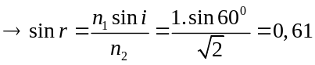  → r = 38⁰.  - Vẽ hình đúng.  Góc hợp bởi tia phản xạ và tia khúc xạ là α.  α = 180⁰ – (i’ + r) = 180⁰ – (i + r) = 180⁰ – (60⁰ + 38⁰) = 82⁰.  b. Để có hiện tượng phản xạ toàn phần xảy ra ở mặt phân cách giữa không khí – thủy tinh thì:  + Ánh sáng phải truyền từ thủy tinh sang không khí với góc tới i ≥ i_{gh} (i ≥ 45⁰).  sini_{gh} = 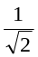 → i_{gh} = 45⁰. | 0,25 điểm  1,0 điểm  0,75 điểm
Câu 4  (2,0 điểm) | a. 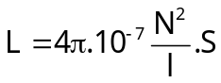 với 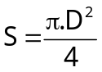  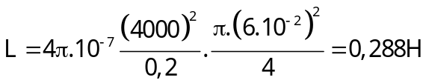  b. 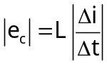  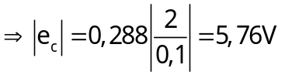  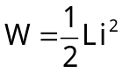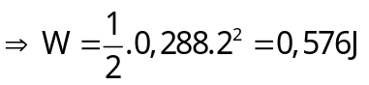 | 0,5 điểm  0,5 điểm  0,5 điểm  0,5 điểm
Câu 5  (2,0 điểm) | 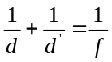 → d’ = 60 cm.  d’ > 0 nên A’B’ là ảnh thật, cách thấu kính 60 cm.  k = - 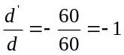  k < 0 nên ảnh ngược chiều vật.  Độ cao ảnh: A’B’ = 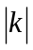AB = 1.2 = 2 (cm)  Vẽ hình đúng. | 0,5 điểm  0,5 điểm  0,5 điểm  0,5 điểm

SỞ GIÁO DỤC VÀ ĐÀO TẠO TP. HCM  TRƯỜNG TH, THCS&THPT  NGUYỄN TRI PHƯƠNG | ĐỀ THI HỌC KỲ II - NH 2013 - 2014  Môn: VẬT LÝ - Khối: 11  Thời gian: 45 phút, không kể thời gian phát đề.  Mã đề: 02

Câu 1: (2,0 điểm). Nêu nội dung định luật khúc xạ ánh sáng.
Câu 2: (2,0 điểm). Nêu các nội dung sau:
- Định nghĩa từ trường.
- Định luật Fa-ra-đay.
Câu 3: (2,0 điểm)
Một tia sáng đơn sắc truyền từ không khí vào thủy tinh có chiết suất bằng với góc tới i = 30⁰.
a. Tính góc hợp bởi tia phản xạ và tia khúc xạ. Vẽ hình.
b. Với điều kiện nào của tia tới và góc tới i thì có hiện tượng phản xạ toàn phần xảy ra ở mặt phân cách giữa không khí – thủy tinh?
Câu 4: (2,0 điểm)
Một ống dây có lõi không khí, đường kính tiết diện của ống là 6cm, chiều dài của ống là 20cm và có 6000 vòng.
a. Tính độ tự cảm của ống dây. Lấy π² = 10.
b. Trong khoảng thời gian từ 0 đến 0,1 (s), dòng điện qua ống dây tăng đều từ 0 đến 2A. Tính độ lớn của suất điện động tự cảm xuất hiện trong ống dây và năng lượng của từ trường trong ống dây ở thời điểm t = 0,1 (s).
Câu 5: (2,0 điểm)
Một thấu kính hội tụ có tiêu cự 20 cm. Vật sáng AB cao 2cm đặt vuông góc với trục chính của thấu kính và cách thấu kính 40 cm.
Hãy xác định vị trí, tính chất và độ cao ảnh A’B’ của AB qua thấu kính. Vẽ hình.

……… Hết ……..

ĐÁP ÁN VÀ THANG ĐIỂM KIỂM TRA HKII
MÃ ĐỀ: 02
Câu 1  (2,0 điểm) | +Tia khúc xạ nằm trong mặt phẳng tới ( tạo bởi tia tới và pháp tuyến) và ở phía bên kia pháp tuyến so với tia tới  +Với hai môi trường trong suốt nhất định, tỷ số giữa sin góc tới và sin góc khúc xạ luôn không đổi  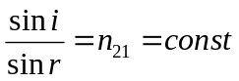 | 1,0 điểm  1,0 điểm
Câu 2  (2,0 điểm) | - Từ trường là một dạng vật chất tồn tại trong không gian mà biểu hiện cụ thể là sự xuất hiện của lực từ tác dung lên một dòng điện hay một nam châm đặt trong nó.  - Độ lớn của suất điện động cảm ứng xuất hiện trong mạch kín tỉ lệ với tốc độ biến thiên từ thông qua mạch kín đó. | 1,0 điểm  1,0 điểm
Câu 3  (2,0 điểm) | a. Áp dụng định luật khúc xạ ánh sáng: n₁sini = n₂sinr  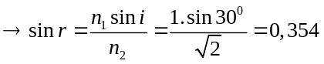  → r = 21⁰.  - Vẽ hình đúng.  Góc hợp bởi tia phản xạ và tia khúc xạ là α.  α = 180⁰ – (i’ + r) = 180⁰ – (i + r) = 180⁰ – (30⁰ + 21⁰) = 129⁰.  b. Để có hiện tượng phản xạ toàn phần xảy ra ở mặt phân cách giữa không khí – thủy tinh thì:  + Ánh sáng phải truyền từ thủy tinh sang không khí với góc tới i ≥ i_{gh} (i ≥ 45⁰).  sini_{gh} = → i_{gh} = 45⁰. | 0,25 điểm  1,0 điểm  0,75 điểm
Câu 4  (2,0 điểm) | a. với  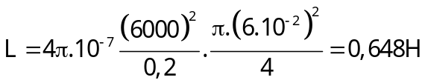  b.  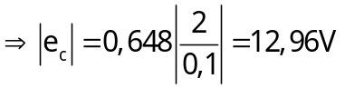  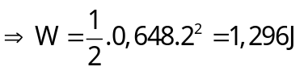 | 0,5 điểm  0,5 điểm  0,5 điểm  0,5 điểm
Câu 5  (2,0 điểm) | → d’ = 40 cm.  d’ > 0 nên A’B’ là ảnh thật, cách thấu kính 40 cm.  k = - 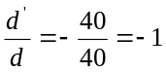  k < 0 nên ảnh ngược chiều vật.  Độ cao ảnh: A’B’ = AB = 2.1 = 2 (cm)  Vẽ hình đúng. | 0,5 điểm  0,5 điểm  0,5 điểm  0,5 điểm

